СОДЕРЖАНИЕ
АННОТАЦИЯ  СПИСОК ИСПОЛНИТЕЛЕЙ  1. ВВЕДЕНИЕ  2. МЕТОДЫ ОБСЛЕДОВАНИЯ КОНСТРУКЦИЙ  3. РЕЗУЛЬТАТЫ НАТУРНЫХ ОБСЛЕДОВАНИЙ И ИХ АНАЛИЗ  3.1. Методика проведения исследований  4. ОБЩИЕ ДАННЫЕ  4.2.1 Характеристика района строительства  4.2.2 Паспорт здания  Приложение (Фотоматериалы)  5. РЕЗУЛЬТАТЫ ОБСЛЕДОВАНИЯ КОНСТРУКЦИЙ  ФУНДАМЕНТОВ  Приложение (Фотоматериалы)  6. РЕЗУЛЬТАТЫ ОБСЛЕДОВАНИЯ ВЕРТИКАЛЬНЫХ НЕСУЩИХ И ОГРАЖДАЮЩИХ КОНСТРУКЦИЙ ЗДАНИЯ  Приложение (Фотоматериалы)  7. РЕЗУЛЬТАТЫ ОБСЛЕДОВАНИЯ ГОРИЗОНТАЛЬНЫХ НЕСУЩИХ КОНСТРУКЦИЙ  Приложение (Фотоматериалы)  8. ОЦЕНКА ТЕХНИЧЕСКОГО СОСТОЯНИЯ  9. ВЫВОДЫ  10. СПИСОК ЛИТЕРАТУРЫ | 3  4  5  8  11  11  15  15  15  17  20  22  38  41  54  57  75  76  78
Приложение Перечень используемого оборудования
Приложение. Выписки о членстве в СРО

АННОТАЦИЯ
В настоящем техническом заключении изложены результаты обследования строительных конструкций строящегося здания цеха подготовки металла АО «МАНАК-АВТО», расположенного по адресу: Белгородская область, г. Старый Оскол, промзона Юз П/Р, площадка Базовая, проезд-1, здание 41, строение 4.
Обследование проведено в соответствии с положениями ГОСТ 31937-2024 «Здания и сооружения. Правила обследования и мониторинга технического состояния», СП 13-102-2003 «Правила обследования несущих строительных конструкций зданий и сооружений», а также нормативными требованиями, предусмотренными стандартом организации STO NOSTROY NOP-2.9.142-2014 «Правила обследования и испытания строительных конструкций при капитальном ремонте зданий».
В заключение приведена детальная характеристика объекта, описаны конструктивные и архитектурные решения, указаны средства, методы и оборудовании, при помощи которых получены необходимые показатели о техническом состоянии и несущей способности конструкций. На основании выполненного комплекса исследовательских и экспертных работ дана оценка категории технического состояния конструктивных элементов здания в соответствии с классификацией, установленной действующими нормативными документами.

СПИСОК ИСПОЛНИТЕЛЕЙ

Гл. спец., д.т.н., НОПРИЗ № П-007980 |  | А.И. Демьянов
Инженер |  | Д.С. Старченко

1. ВВЕДЕНИЕ

В соответствии с договором, заключенным между исполнителем – ООО «СпецПроектРеконструкция» и заказчиком – АО «МАНАК-АВТО», а также на основании членства ООО «СпецПроектРеконструкция» в Ассоциации «Саморегулируемая организация «Белгородское сообщество проектных организаций» за номером реестра членов № СРО-П-005-21052009 от 01.11.2012 года, которое дает право на осуществление работ, оказывающих влияние на безопасность объектов капитального строительства. Сотрудниками ООО «СпецПроектРеконструкция» в декабре 2025 года было выполнено инженерное обследование несущих строительных конструкций строящегося здания цеха подготовки металла АО «МАНАК-АВТО», расположенного по адресу: Белгородская область, г. Старый Оскол, промзона Юз П/Р, площадка Базовая, проезд-1, здание 41, строение 4 по результатам которого составлено настоящее Заключение.
Основными задачами произведенных работ было:
• Определение фактического технического состояния несущих и ограждающих строительных конструкций здания на момент проведения работ, выявление характера и степени развития дефектов и повреждений, оценка их влияния на несущую способность и пригодность конструкций к дальнейшей эксплуатации
• определение соответствия выполненных строительно-монтажных работ по возведению несущих конструкций здания требованиям разработанной проектной и нормативно-технической документации
Для реализации поставленных целей были выполнены следующие работы:
• ознакомление с объектом обследования, его объемно-планировочными и конструктивными решениями;
• анализ проектно-технической, исполнительной и изыскательской документации, информации и материалов о предыдущих реконструкциях и ремонтах;
• выполнение контрольных замеров с составлением чертежей планов, схем расположения несущих конструкций, узлов вскрытых конструкций, в объеме необходимом для обследования;
• сплошное визуальное обследование строительных конструкций с выявлением дефектов и повреждений по внешним признакам с необходимыми измерениями, их фотофиксацией;
• инструментальное определение параметров дефектов и повреждений (наличие коррозии стальных элементов, ее вид и глубина, наличие трещин и ширина их раскрытия в железобетонных и каменных конструкциях, оголение и коррозия арматуры и пр.);
• определение категории технического состояния строительных конструкций обследованных объемов здания, согласно СП 13-102-2003, ГОСТ 31937-2024;
• установление негативных последствий вследствие наличия зафиксированных дефектов и повреждений несущих и ограждающих конструкций здания в период дальнейшей эксплуатации здания с определением влияния на безопасную эксплуатации здания, угрозу жизни и здоровья граждан.
• проведение испытаний прочности бетона основных несущих монолитных и сборных ж/б конструкций, участков перекрытий методом инспекционного неразрушающего контроля в соответствии с требованиями ГОСТ 31937, ГОСТ 22690, ГОСТ 18105, ГОСТ 17624, ГОСТ 5180.
• определение соответствия выполненных строительно-монтажных работ по возведению несущих конструкций требованиям разработанной проектной и нормативно-технической документации (фундаменты, столбы, стены, ядра жесткости) с локальными вскрытиями основных несущих конструкций;
• установление соответствия выполненных конструкций проектной и нормативно-технической документации
• оформление отчета по результатам технического обследования здания в 2 экземплярах на бумажном носителе и 1 экземпляре в электронном виде (в формате .pdf).
Работа выполнена в соответствии с ГОСТ 31937-2024 «Здания и сооружения. Правила обследования и мониторинга технического состояния» и СП 13-102-2003 «Правила обследования несущих строительных конструкций зданий и сооружений».
Полевые работы по обследованию конструкций здания выполнены в декабре 2025 года.
Обработка полученных данных и составление заключения выполнены в декабре 2025 года.

2. МЕТОДЫ ОБСЛЕДОВАНИЯ КОНСТРУКЦИЙ
Для оценки состояния несущих конструкций здания использована общепринятая методика диагностики технического состояния строительных конструкций.
Оценка состояния строительных конструкций проведена согласно нормативному документу ГОСТ 31937-2024 «Здания и сооружения. Правила обследования и мониторинга технического состояния» (далее по тексту ГОСТ 31937-2024).
При осмотре железобетонных конструкций устанавливались: внешний вид, цвет, монолитность, наличие посторонних включений, поверхностная рыхлость, каверны, раковины, пустоты, раскрытие и глубина трещин, коррозия арматуры и бетона, выколы, сколы и истирание поверхности бетона.
При обследовании стальных конструкций проверялись повреждения элементов - деформации и прогибы, наличие коррозии конструкций и оценка их влияния на несущую способность.
Обследование каменных конструкций проводилось с целью определения их общего состояния. При визуальном обследовании выявлялись видимые повреждения и дефекты, наличие деформаций, определялся характер и степень повреждения частей здания и отдельных конструкций, наличие трещин, места раздробления и расслоения кладки, разрыв связей, повреждение кладки под опорами конструкций, искривления, выпучивания, отклонения от вертикали, нарушение мест сопряжения между отдельными элементами, поверхностные повреждения кирпича и раствора. При визуальном осмотре кирпичной кладки устанавливался вид кирпича, его размеры, толщина швов, вид перевязки, состояние кладки участков стен.
При составлении заключения в соответствии с ГОСТ 31937-2024 приняты следующие термины и определения:
Дефект – отдельное несоответствие конструкций какому-либо параметру, установленному проектом или нормативным документом.
Повреждение – неисправность, полученная конструкцией при изготовлении, транспортировании, монтаже или эксплуатации.
Категория технического состояния – степень эксплуатационной пригодности несущей строительной конструкции или здания и сооружения в целом, а также грунтов их основания, установленная в зависимости от доли снижения несущей способности и эксплуатационных характеристик.
В зависимости от результатов обследования конструкцию относят к одной из четырех категорий технического состояния:
- Нормативное техническое состояние – категория технического состояния, при котором количественные и качественные значения параметров всех критериев оценки технического состояния строительных конструкций зданий и сооружений, включая состояние грунтов основания, соответствуют установленным в проектной документации значениям с учетом пределов их изменения.
- Работоспособное техническое состояние – категория технического состояния, при которой некоторые из числа оцениваемых контролируемых параметров не отвечают требованиям проекта или норм, но имеющиеся нарушения требований в конкретных условиях эксплуатации не приводят к нарушению работоспособности, и необходимая несущая способность конструкций и грунтов основания с учетом влияния имеющихся дефектов и повреждений обеспечивается.
- Ограничено-работоспособное техническое состояние – категория технического состояния строительной конструкции или здания и сооружения в целом, включая состояние грунтов основания, при которой имеются крены, дефекты и повреждения, приведшие к снижению несущей способности, но отсутствует опасность внезапного разрушения, потери устойчивости или опрокидывания, и функционирование конструкций и эксплуатация здания или сооружения возможны либо при контроле (мониторинге) технического состояния, либо при проведении необходимых мероприятий по восстановлению или усилению конструкций и (или) грунтов основания и последующем мониторинге технического состояния (при необходимости).
- Аварийное техническое состояние – категория технического состояния строительной конструкции или здания и сооружения в целом, включая состояние грунтов основания, характеризующаяся повреждениями и деформациями, свидетельствующими об исчерпании несущей способности и опасности обрушения и (или) характеризующаяся кренами, которые могут вызвать потерю устойчивости объекта.

3. РЕЗУЛЬТАТЫ НАТУРНЫХ ОБСЛЕДОВАНИЙ И ИХ АНАЛИЗ
3.1. Методика проведения исследований
Исследование проводилось путем сплошного визуального и необходимого выборочного детального обследования, сопоставлением полученных данных, их анализа и проведения необходимых расчетов несущей способности конструкций здания. При составлении настоящего заключения приняты методики обследования по ГОСТ 31937-2024 «Здания и сооружения. Правила обследования и мониторинга технического состояния», включающее визуальное и детальное обследование, основанное на параметрическом подходе, с использованием действующих в настоящее время нормативных документов.
Согласно ГОСТ 31937-2024 выполнение работ было разделено на три этапа:
Этап 1. Подготовка к проведению обследования.
В ходе подготовки к проведению обследования выполнялся сбор исходных данных об объекте обследования – как документальные сведения, так и натурный осмотр, по результатам которого разработана программа проведения обследования и техническое задание на проведение обследования.
В целях общего ознакомления с объектом, его объемно-планировочными и конструктивными решениями был осуществлен первичный визуальный осмотр объекта, а также проанализирована имеющаяся проектно-техническая документация.
В ходе первичного осмотра также были проведены следующие мероприятия:
- определен порядок доступа к объекту;
- проведен предварительный анализ проектной и иной технической документации относящейся к объекту исследования;
- проведен первичный осмотр здания;
- проведен осмотр прилегающей территории;
Этап 2. Предварительное сплошное визуальное обследование.
В ходе проведения сплошного визуального обследования по результатам полученных данных о конструктивной схеме здания, имеющихся дефектов и повреждениях, а также установленных отклонений от требований проектной документации выполнялась предварительная оценка категории технического состояния конструкций и необходимость детального обследования.
Предварительное (визуальное) обследование проводят в целях предварительной оценки технического состояния строительных конструкций и инженерного оборудования по внешним признакам, определения необходимости в проведении детального (инструментального) обследования и уточнения программы работ. При этом проводят сплошное визуальное обследование конструкций здания, инженерного оборудования, и выявление дефектов и повреждений по внешним признакам с необходимыми измерениями и их фиксацией.
При сплошном визуальном обследовании выполнялись следующие виды работ:
- установление наличия дефектов и повреждений с фиксацией их мест и характера;
- описание и фотографии дефектных участков;
- результаты проверки наличия характерных деформаций здания (сооружения) и его отдельных строительных конструкций (прогибы, крены, выгибы, перекосы, разломы и т. п.);
- установление наличия аварийных участков;
- уточненная конструктивная схема здания (сооружения);
- выявленные несущие конструкции по этажам и их расположение;
- уточненная схема мест выработок, вскрытий, зондирования конструкций;
- особенности близлежащих участков территории, вертикальной планировки, организации отвода поверхностных вод;
- оценка расположения здания (сооружения) в застройке с точки зрения подпора в дымовых, газовых, вентиляционных каналах;
- предварительная оценка технического состояния строительных конструкций, инженерного оборудования, определяемая по степени повреждений и характерным признакам дефектов.
Зафиксированная картина дефектов и повреждений для различных типов строительных конструкций позволяет выявить причины их происхождения и может быть достаточной для оценки технического состояния конструкций. Если результатов визуального обследования для решения поставленных задач недостаточно, проводят детальное (инструментальное) обследование.
Основной целью предварительного визуального обследования является предварительная оценка категории технического состояния здания (сооружения) и его конструкций, а также определение необходимости детального обследования и корректировки программы обследования.
При проведении сплошного визуального обследования применялись стандартизированные методики измерений согласно ГОСТ 26433.2-94 «Система обеспечения точности геометрических параметров в строительстве».
Этап 3. Детальное обследование.
При детальном инструментальном обследовании, в зависимости от результатов предварительного визуального обследования, выполняется более полный объем работ, связанный с детальным изучением строительных конструкций, таким как выполнение вскрытий, обмерные работы узлов, определение прочностных характеристик, выполнение инженерно-геологических изысканий и поверочных расчетов.
Детальное (инструментальное) обследование технического состояния здания (сооружения) может включать в себя:
- измерение необходимых для выполнения целей обследования геометрических параметров зданий (сооружений), конструкций, их элементов и узлов;
- инженерно-геологические изыскания (при необходимости);
- инструментальное определение параметров дефектов и повреждений, в том числе динамических параметров;
- определение фактических характеристик материалов основных несущих конструкций и их элементов;
- измерение параметров эксплуатационной среды, присущей технологическому процессу в здании и сооружении;
- определение реальных эксплуатационных нагрузок и воздействий, воспринимаемых обследуемыми конструкциями с учетом влияния деформаций грунтов основания;
- определение реальной расчетной схемы здания или сооружения и его отдельных конструкций;
- определение расчетных усилий в несущих конструкциях, воспринимающих эксплуатационные нагрузки;
- поверочный расчет несущей способности конструкций по результатам обследования (при необходимости);
- анализ причин появления дефектов и повреждений в конструкциях;
- составление итогового документа (заключения) с выводами по результатам обследования.
При проведении детального обследования в зависимости от исследуемого объекта и контролируемого в нем параметра, применялись стандартизированные методики согласно ГОСТ 22690, ГОСТ 17624, ГОСТ 18105, ГОСТ 12730, ГОСТ 8462, ГОСТ 5180 и др., а также специальные методики измерений, утвержденные производителем средств измерений в установленном порядке.
В ходе проведения обследования применялись средства измерения, испытательное и вспомогательное оборудование, согласно Приложения.

4. ОБЩИЕ ДАННЫЕ
4.2.1 Характеристика района строительства
Обследуемое здание цеха подготовки металла АО «МАНАК-АВТО», расположено по адресу: Белгородская область, г. Старый Оскол, промзона Юз П/Р, площадка Базовая, проезд-1, здание 41, строение 4
1. | Климатический район | II
2. | Снеговой район | III. Расчетное значение веса снегового покрова для г. Старый Оскол - 2,10 кПА (214 кгс/м²)
3. | Ветровой район | II. Нормативное значение ветрового давления по II ветровому району 0,30кПА (30кгс/м²)
4. | Нормативная глубина промерзания грунта | Нормативная глубина сезонного промерзания грунтов в рассматриваемом районе составляет 120 см.
5. | Характеристики грунтов оснований | Слой 1 (техногенный): Асфальтобетонное покрытие автодорожного типа толщиной 15 см;  ИГЭ-2: Техногенный насыпной грунт, представленный суглинком твёрдой консистенции, залегающий под слоем асфальта;  ИГЭ-3: Суглинок лёгкий пылеватый, естественного происхождения, твёрдой консистенции, слабопросадочный;  ИГЭ-4: Элювий мергеля, выветрелый до щебенисто-дресвяного состояния, составляющий коренные породы глубоких слоёв.  Гидрогеологические условия:  Уровень подземных вод расположен ниже уровня, определяющегося расчётами по методике СП 22.13330.2016.

4.2.2. Паспорт здания
Адрес объекта | РФ, Белгородская область, г. Старый Оскол, промзона Юз П/Р, площадка Базовая, проезд-1, здание 41, строение 4
Обследуемое здание | Здание цеха подготовки металла
Дата составления паспорта | Декабрь 2025 года
Организация, составившая паспорт | ООО «СпецПроектРеконструкция»
Назначение объекта | Здание производственного назначения
Тип проекта объекта | Индивидуальный
Этажность здания | Здание одноэтажное
Эксплуатирующая организация | АО МАНАК-АВТО
Год (период) строительства здания/ввод в эксплуатацию | 2025 / Объект незавершенного строительства
Наличие проектной документации | Присутствует в полном объеме
Проектная организация и автор (главный инженер) проекта | ООО «СТФ» / ГИП Бахолдин
Год разработки проекта | 2024
Ранее проведенные технические обследования здания | Сведения отсутствуют
Конструктивная схема здания | Здание спроектировано каркасным с несущими металлическими конструкциями. Каркас здания состоит из ортогональной сетки стальных колонн и стальных ферм покрытия. Шаг колонн в продольном направлении между осями 1 и 2 – 8,5м, между осями 2-9 составляет 9,0 м и между 9 и 10 - 9,5 м. Здание однопролетное с шириной пролета - 21 м.
Сведенья об установленных при ранее проведенном обследовании конструкциях | Сведения отсутствуют
Геометрические размеры здания | В осях: 81,0 х 21,0 м, высота в коньке +10,740
Строительный объем здания | 18435 м3
Площадь здания | 1861 м2
Фундаменты | Свайные с монолитным железобетонным ростверком. Сваи применены буровые диаметром 350 мм.
Вертикальные конструкции | Колонны из прокатного двутавра с системой вертикальных связей и распорок
Конструкция перекрытий | Перекрытия отсутствуют
Конструкция покрытия | Кровля двускатная совмещенная невентилируемая с организованным водостоком. Покрытие кровли выполнено из стального оцинкованного профлиста, по металлическим прогонам, опирающимся на треугольные стропильные стальные фермы пролетом 21 м. Между несущими элементами покрытия выполнена система горизонтальных связей и распорок
Вертикальное сообщение в здании | Технологические лестницы выполнены металлическими по серии 1.459.2
Перегородки | Перегородки проектом не предусмотрены
Отделка стен и потолков | Внутренняя отделка помещений цеха принята в соответствии с требованиями технологии производства и выполнена из стального профлиста
Заполнение проемов в стенах и перегородках | Металлопластиковые оконные блоки, входные группы из металлических дверных блоков
Благоустройство территории вокруг здания | Территория вокруг здания благоустроена и имеет бетонное покрытие, отмостка – бетонная, примыкает к дорожному покрытию
Категория технического состояния объекта | В соответствии с ГОСТ 31937-2024 «Здания и сооружения. Правила обследования и мониторинга технического состояния» состояние здания оценивается  как работоспособное.
Фотографии объекта | см. Приложения

Приложение
ФОТОМАТЕРИАЛЫ

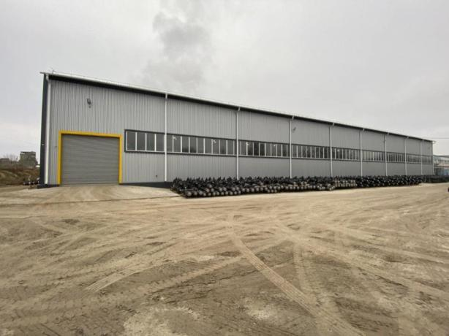
Фото №4.1. Фасад 10-1. Общий вид
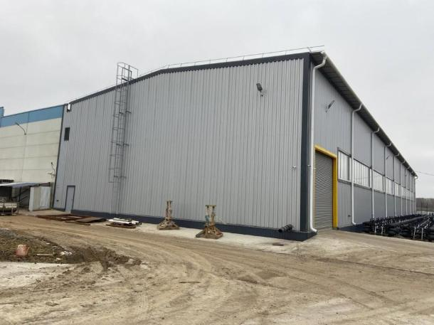
Фото №4.2. Фасад А-Б. Общий вид
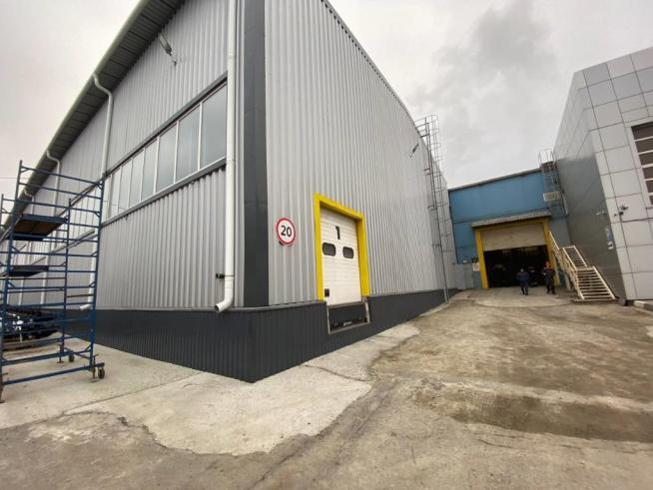
Фото №4.3. Фасад Б-А. Общий вид

- РЕЗУЛЬТАТЫ ОБСЛЕДОВАНИЯ КОНСТРУКЦИЙ ФУНДАМЕНТОВ
1. | Результаты проходки шурфов | В рамках производимого обследования отрывка шурфов не производилась, т.к. заданием не предусмотрено изменение нагрузок на основание здания. Оценка несущей способности велась на основе внешних признаков и состояния надземных конструкций, анализе исполнительной документации.
2. | Конструктивное решение фундаментов | Фундаменты обследуемого здания цеха выполнены свайными с монолитным железобетонным ростверком и обвязочными фундаментными балками из монолитного железобетона по периметру здания. Сваи предусмотрены буронабивными диаметром 350 мм и длиной 8,05 м из бетона В25. В качестве рабочей арматуры каркаса свай, согласно предоставленным актам на скрытые работы применены 6Ø16А500С, что соответствует проектному армированию. По оси «1» и по ряду «Б» между осями «1-6» монолитные ростверки и фундаментные балки между ними запроектированы в качестве подпорных стен. В осях «6-10» по ряду «Б» и по оси «10» фундаментные балки выполнены из монолитного железобетона и шарнирно опираются на конструкции ростверков. По ряду «А» (в месте блокировки с соседним зданием) кусты буронабивных свай объединены монолитными железобетонными ростверками, фундаментные балки проектом не предусмотрены. Армирование и материал ростверков и фундаментных балок, согласно предоставленным актам на скрытые работы, соответствуют проектным
3. | Конструктивное решение полов в габаритах здания | Полы выполнены из монолитного железобетона толщиной 200 мм по слою подбетонки и уплотненному основанию с устройством упрочненного верхнего слоя. Проектом предусмотрено армирование плиты пола располагающимися в двух уровнях арматурными сетками из отдельных стержней Ø16А500С с шагом 150х150 мм. Материал плиты – бетон В25.  В ходе визуального обследования были выявлены дефекты заполнения герметизирующими составами температурного шва, также присутствуют локальные участки повреждения покрытия пола, вызванные механическими воздействиями
4. | Гидроизоляция фундаментов | Гидроизоляция фундаментов достигается за счет выбора состава бетонной смеси и устройства обмазочной гидроизоляции элементов фундаментов горячим битумом
5. | Глубина заложения фундаментов | Глубина заложения фундаментов составляет 9 м
6. | Состояние отмостки здания | Отмостка по периметру здания выполнена бетонной и примыкает к дорожному покрытию, являясь элементом благоустройства прилегающей территории. Поверхность бетона отмостки имеет повышенную шероховатость, присутствуют раковины, отмостка вдоль оси «1» имеет незначительные локальные дефекты бетонного покрытия (трещины, выколы, размороженные участки) наличие которых, однако, не оказывает значимого влияния на ухудшение условий работы фундаментов и основания здания. Отвод дождевых и талых вод от здания обеспечен. Техническое состояние отмостки здания – работоспособное
7. | Наличие дефектов, повреждений  и отступлений от проектной документации | По совокупности внешних признаков, каких-либо значительных или неравномерных деформаций здания не установлено, что косвенно свидетельствует об общем удовлетворительном состоянии фундаментов и основания здания
8. | Соответствие разработанной проектной документации | Соответствует альбому 011023-МА-КР
9. | Выводы | На основании результатов инженерного обследования, а также учитывая косвенные признаки отсутствия дефектов и повреждений фундаментов, влияющих на их несущую способность, техническое состояние данных конструкций согласно ГОСТ 31937-2024 оценивается как работоспособное. Несущая способность фундаментов здания с учетом действия текущих нагрузок и воздействий – обеспечена.  На основании предоставленных актов на скрытые работы можно сделать вывод о соответствии фактических решений проектным. Акты на скрытые работы прилагаются

Приложение
ФОТОМАТЕРИАЛЫ

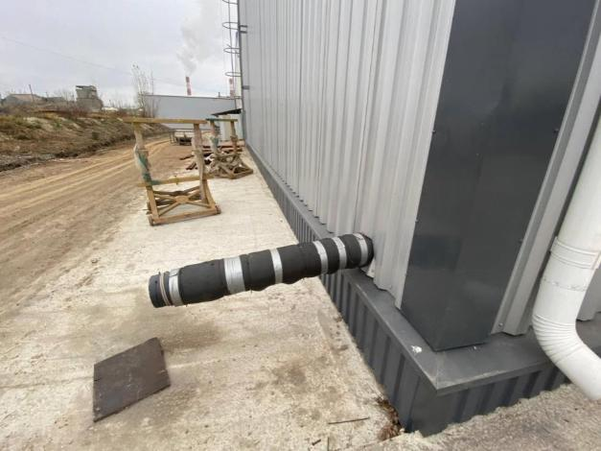
Фото 5.1. Отмостка по оси 10. Общий вид
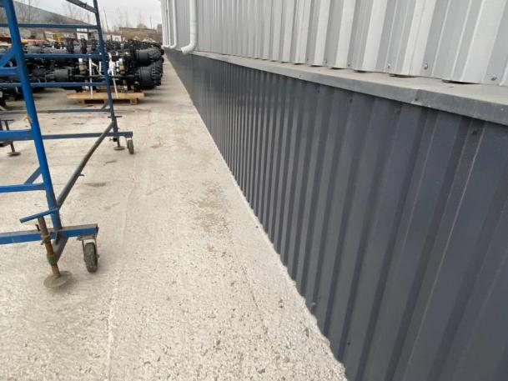
Фото 5.2. Отмостка по ряду Б. Общий вид
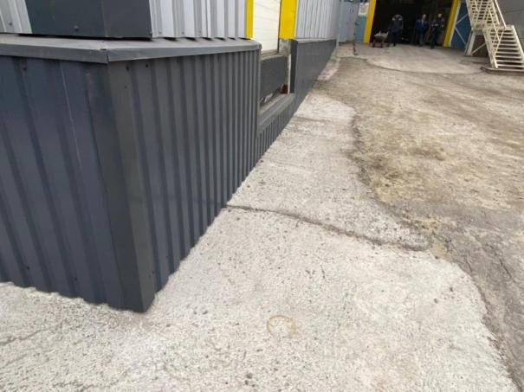
Фото 5.3. Повышенная шероховатость материала отмостки

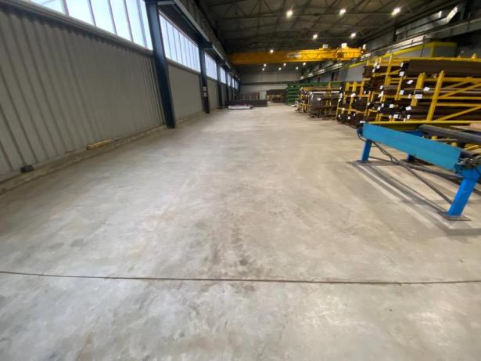
Фото 5.4. Полы производственного здания. Общий вид
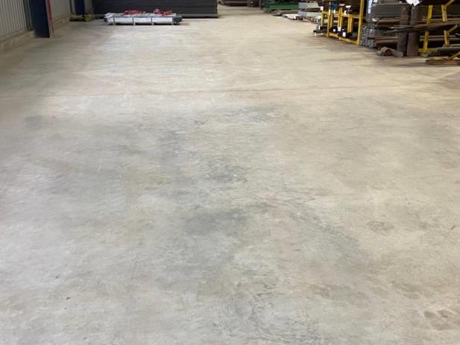
Фото 5.5. Полы производственного здания. Общий вид
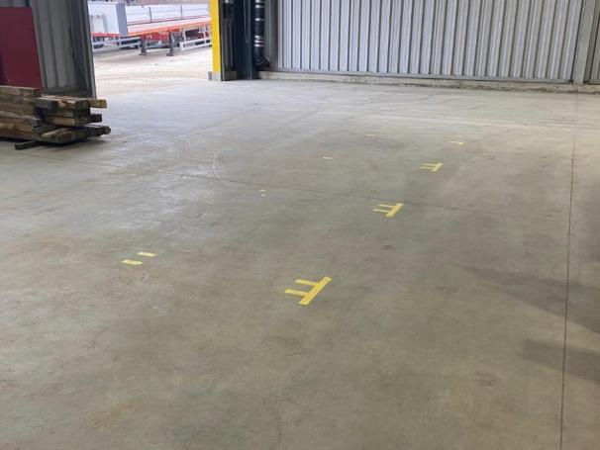
Фото 5.6. Полы производственного здания. Общий вид
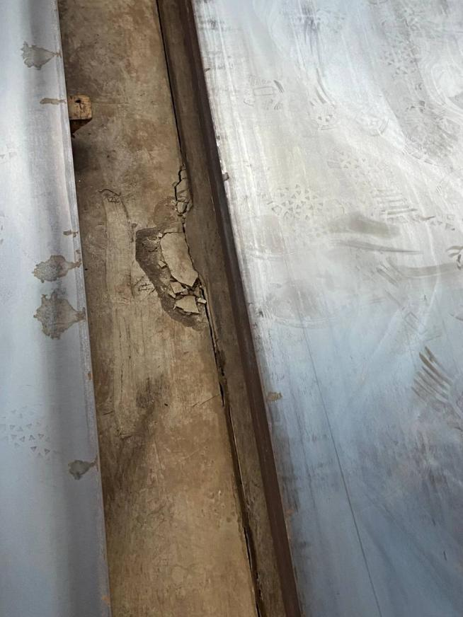
Фото 5.7. Механические повреждения полов
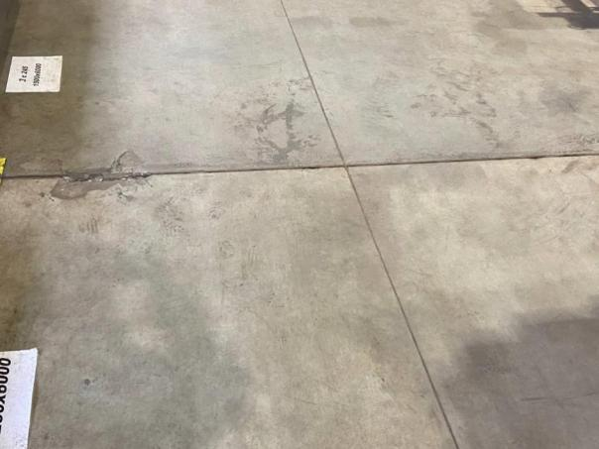
Фото 5.8. Механические повреждения полов
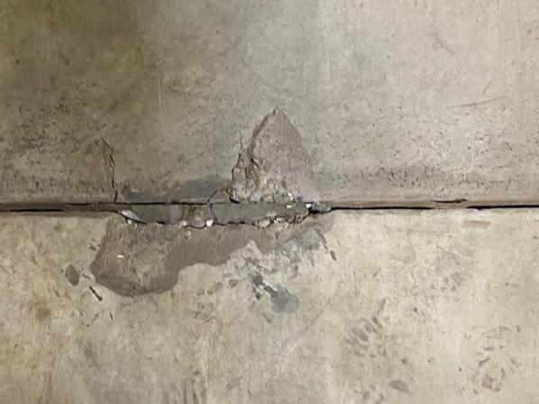
Фото 5.9. Механические повреждения полов, дефекты герметизации температурного шва
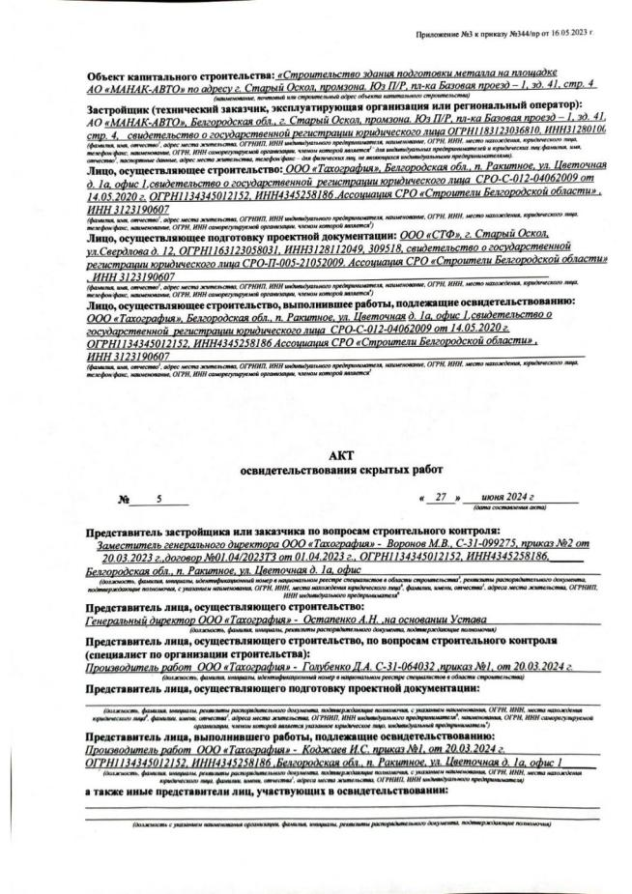
Рисунок 5.10. Акты освидетельствования скрытых работ
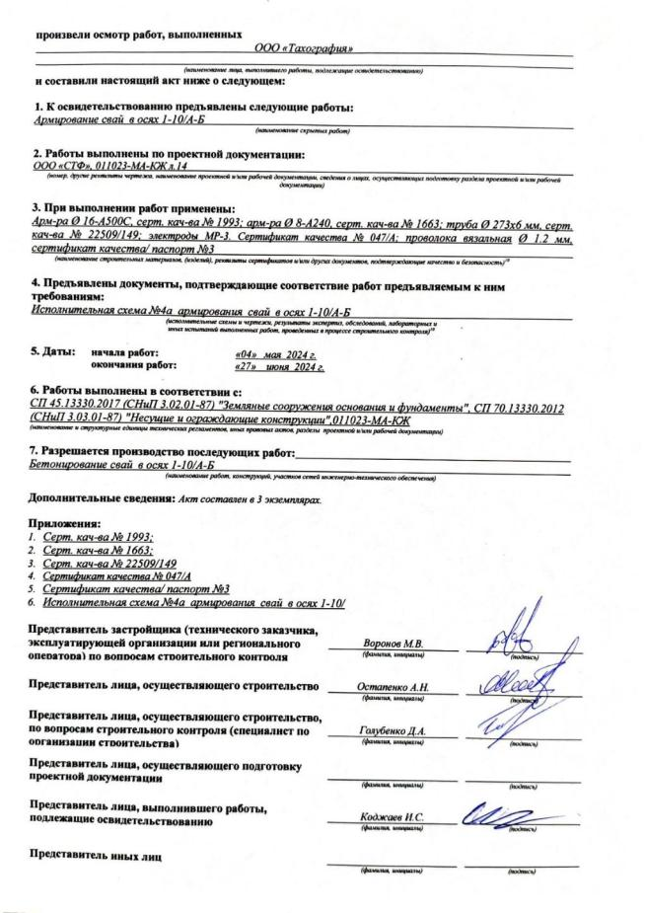
Рисунок 5.11. Акты освидетельствования скрытых работ
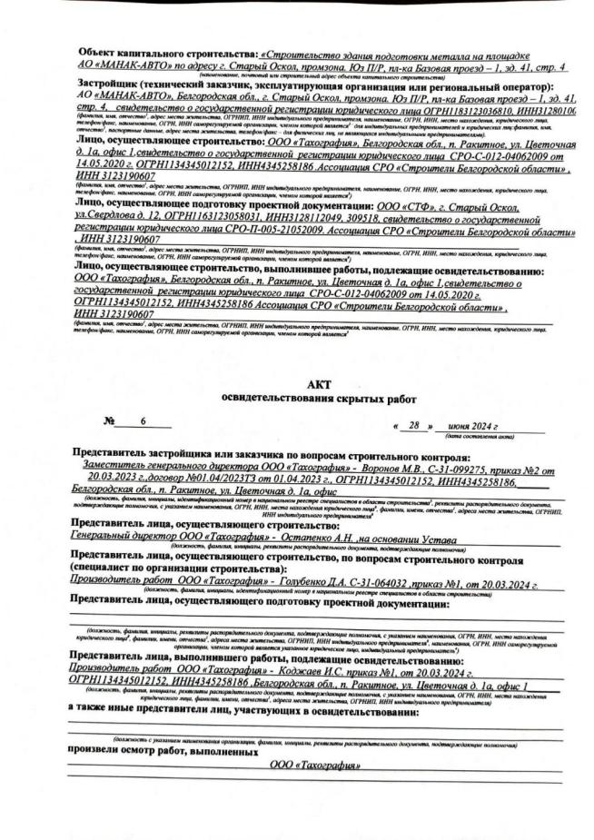

Рисунок 5.12. Акты освидетельствования скрытых работ
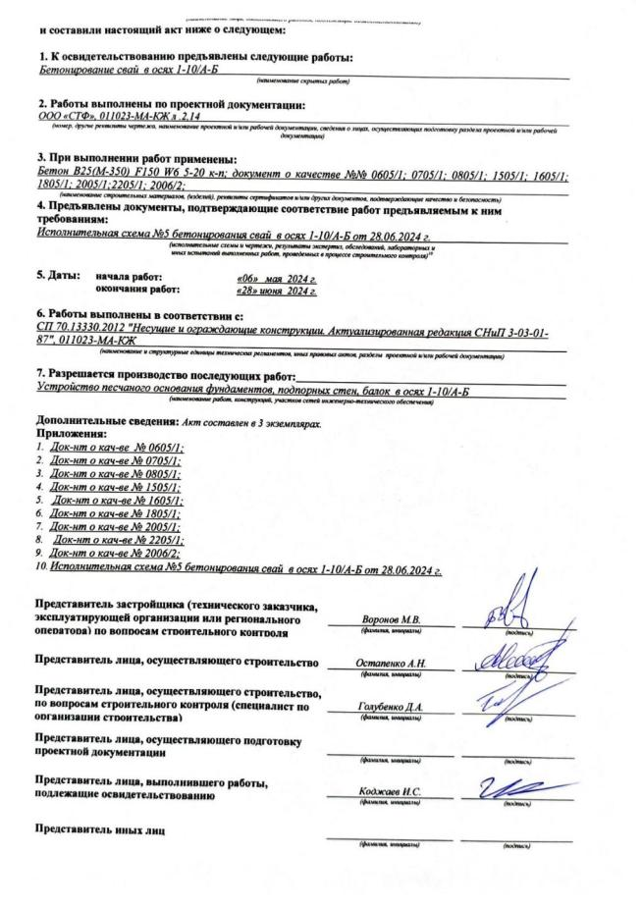
Рисунок 5.13. Акты освидетельствования скрытых работ
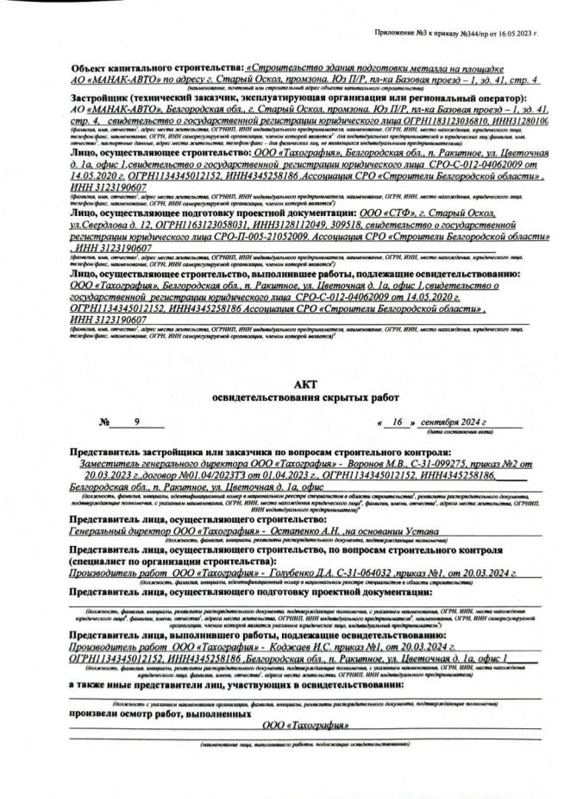
Рисунок 5.14. Акты освидетельствования скрытых работ
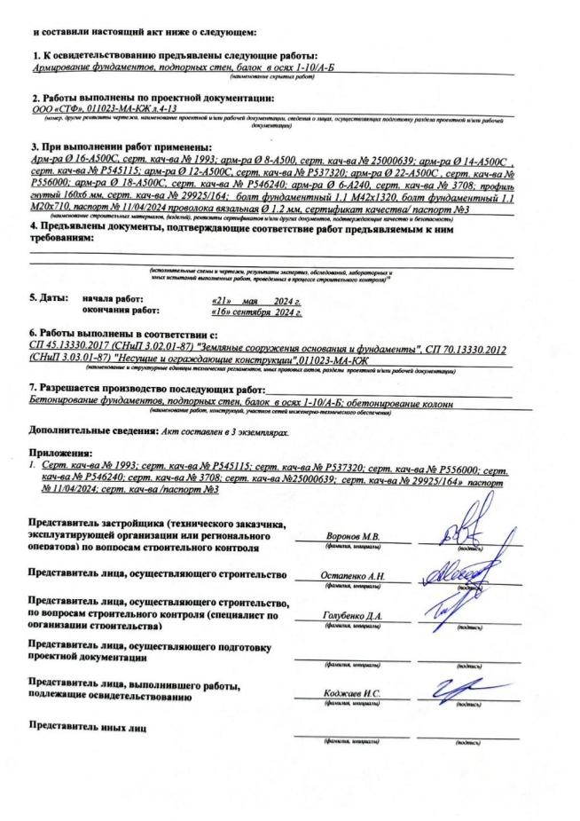
Рисунок 5.15. Акты освидетельствования скрытых работ
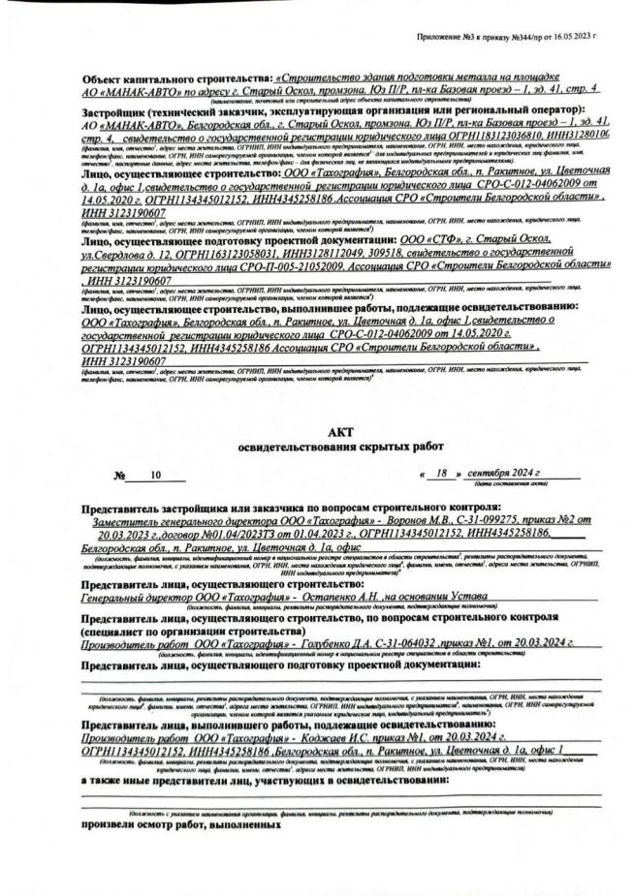
Рисунок 5.16. Акты освидетельствования скрытых работ
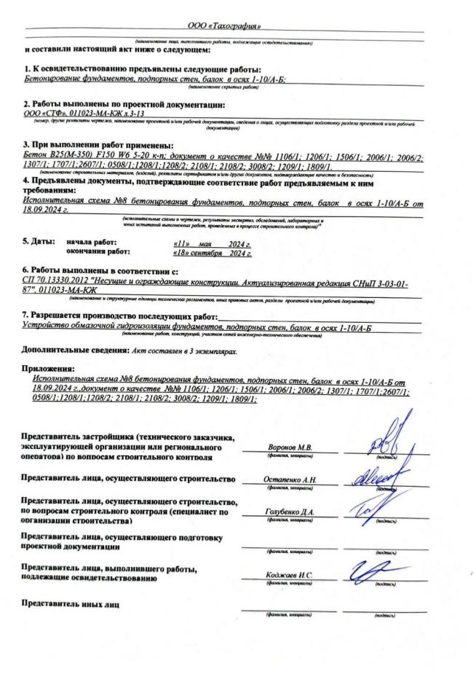
Рисунок 5.17. Акты освидетельствования скрытых работ

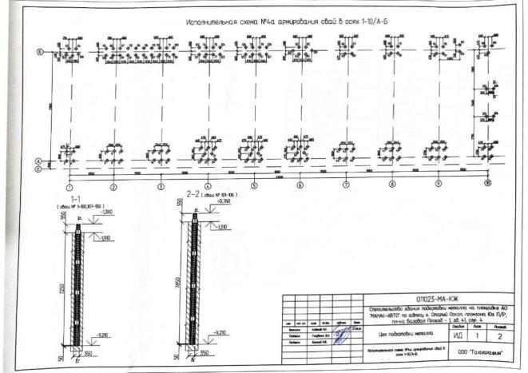
Рисунок 5.18. Исполнительная документация
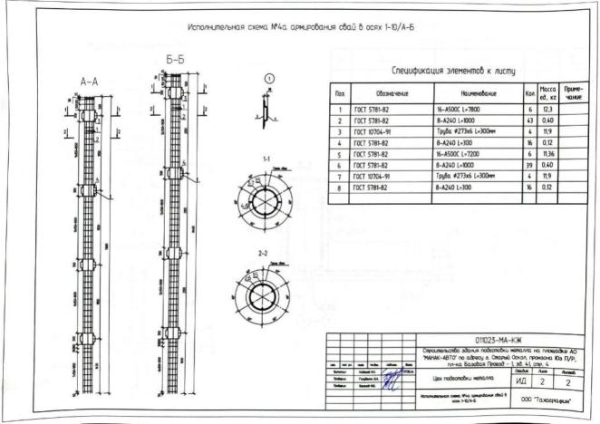
Рисунок 5.18. Исполнительная документация
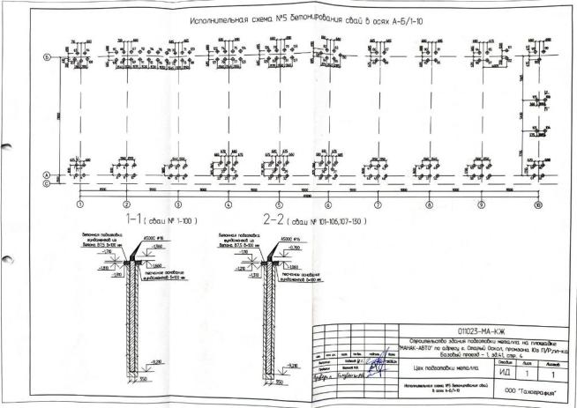
Рисунок 5.18. Исполнительная документация
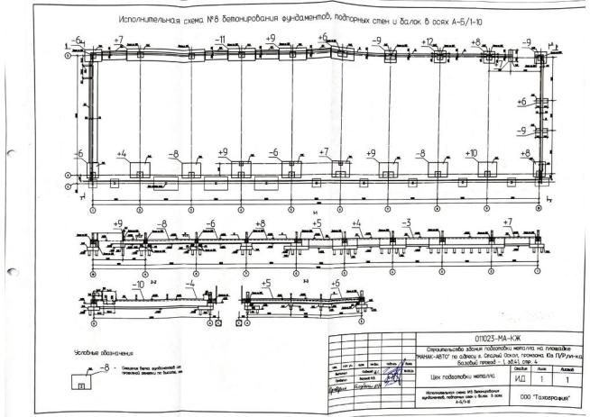
Рисунок 5.18. Исполнительная документация
- РЕЗУЛЬТАТЫ ОБСЛЕДОВАНИЯ ВЕРТИКАЛЬНЫХ НЕСУЩИХ И ОГРАЖДАЮЩИХ КОНСТРУКЦИЙ ЗДАНИЯ
1. | Расположение (с привязкой к осям), тип и  материал конструкций. | Конструктивная схема здания цеха – пространственный каркас, который формируется путем объединения плоских поперечных рам, состоящих из колонн и ферм в единую систему с помощью продольных элементов: прогонов, подстропильных балок, подкрановых балок, а также подкрановых связей, надкрановых связей и связей покрытия.  Несущими вертикальными элементами каркаса здания являются стальные колонны из прокатного двутавра 45Ш1 по ГОСТ Р 57837-2017. Сетка колонн запроектирована ортогональной. Шаг колонн в продольном направлении между осями «1» и «2» – 8,5м, между осями (2-9) составляет 9,0 м и между «9» и «10» - 9,5 м. Здание однопролетное с шириной пролета - 21 м. Привязка колонн – осевая. Крепление колонн к фундаментам жесткое в продольном направлении рамы и шарнирное из плоскости рамы осуществляется при помощи фундаментных болтов типа 1.1 М42. Соединение колонн с конструкциями покрытия шарнирное. Базы колонн запроектированы в виде опорных плит, приваренных к стволу колонны в заводских условиях. Опорные плиты баз колонн, к которым крепятся вертикальные связи (в осях 6-7), привариваются на монтаже к упорам, заделанным в фундамент, для передачи продольных горизонтальных сил со связевых колонн на фундаменты. Вертикальные связи между колоннами запроектированы из стальных гнутых замкнутых сварных профилей по ГОСТ 30245-2003 и состоят из надкрановой V-образной сечением 80х4 и подкрановой крестовой – сечением 120х5. Надкрановые связи устанавливаются в осях «1-2», «6-7» и «9-10» и обеспечивают продольную жесткость верхней части каркаса, служат для передачи ветровых нагрузок на подкрановые балки и далее на подкрановые связи. Подкрановые связи расположены в осях «6-7» и обеспечивают жесткость и неизменяемость каркаса в продольном направлении от действия продольных сил и передают все горизонтальные нагрузки в фундамент.  Внутри здания предусмотрено встроенное вспомогательное помещение в виде этажерки размерами по осям 18х2,9м, каркас которого запроектирован двутавров 25Ш1 по ГОСТ Р 57837 2017. Часть нагрузок передается на колонны основного каркаса, часть на колонны каркаса встроенных помещений. На верхнем этаже устроено помещение для размещения вентиляционного оборудования, на нижнем – отапливаемая комната для временного размещения технологического персонала. Стены, перекрытие и покрытие встроенных помещения выполняются из трехслойных сэндвич-панелей с теплоизоляцией из минераловатного утеплителя. Доступ на верхний этаж встроенного помещения осуществляется по технологической лестнице, которая выполнена металлической по серии 1.459.2.
2. | Ограждающие конструкции | Наружные ограждающие конструкции здания цеха выполнены из профилированного листа НС 57-750-0.7 по ГОСТ 24045-2016, для крепления которого, а также оконных и дверных заполнителей запроектирован фахверк из стоек и ригелей, выполненных по разрезной схеме из стальных гнутых замкнутых сварных профилей по ГОСТ 30245-2003 сечением 180х6 и 160х6 соответственно. Торцевой фахверк воспринимает горизонтальные ветровые нагрузки и через систему горизонтальных связей по покрытию передает их в связевые блоки здания и на фундамент стоек фахверка по оси 10, а по оси 1 на подпорную стену. Соединение стоек фахверка с фундаментом шарнирное, соединение с фермой через листовой шарнир для предотвращения вертикальной нагрузки на конструкции фахверка. Крепление ограждающих конструкции здания цеха из профилированного листа НС 57-750-0.7 к элементам стенового фахверка осуществляется при помощи саморезов в каждой волне.  Для компенсации недостающей ширины противопожарного разрыва между проектируемым и существующим зданиями, проектом предусмотрена противопожарная стена 1-го типа, представляющая из себя трехслойную конструкцию «ГКЛ-базальтовая вата-ГКЛ». Предел огнестойкости EI 150 обеспечен трехслойной системой «ГКЛ-базальтовая вата-ГКЛ», несущая способность R150 обеспечена стальным каркасом, с доведением его до требуемого предела огнестойкости - конструктивной пожарной защитой. При вводе в эксплуатацию здания, необходимо провести оценку пределов огнестойкости и классов пожарной опасности противопожарной стены 1-го класса. На момент проведения обследования работы по возведению противопожарной стены не завершены.  Заполнение оконных проемов наружных ограждающих конструкций выполнено металлопластиковыми оконными блоками. Двери – стальные
3. | Описание имеющихся дефектов, повреждений и отступлений от проектной документации | В ходе визуального обследования обнаружены опирания баз фахверковых стоек на обвязочные фундаментные балки: присутствуют зазоры между опорной пластиной и обрезом балки, подливка отсутствует. Для устранения данного дефекта необходимо выполнить работы по устройству подливки баз фахверковых стоек специализированными смесями. Также обнаружены механические повреждения ограждающих стеновых конструкций из профлиста эксплуатационного характера
4. | Конструкции перегородок | Перегородки в здании не предусмотрены
5. | Расчетные характеристики  материалов несущих конструкций | Марки стали, использованные при производстве вертикальных элементов каркаса соответствуют проектным, что подтверждено соответствующим паспортом на металлоконструкции, предоставленным заводом-изготовителем
6. | Обмерные работы | Обмерные работы программой обследования не предусмотрены
7. | Поверочные расчеты | Не производились
8. | Соответствие разработанной проектной документации | Соответствует альбому 011023-МА-КР
9. | Выводы | На основании результатов технического обследования, техническое состояние вертикальных конструкций, согласно ГОСТ 31937-2024 и СП 13-102-2003 оценивается как:  Колонны - нормативное техническое состояние;  Ограждающие конструкции – работоспособное техническое состояние;  Изготовление вертикальных элементов каркаса здания производилось в заводских условиях, марки стали, использованные при производстве вертикальных элементов каркаса соответствуют проектным, что подтверждено соответствующим паспортом на металлоконструкции. Сечение колонн соответствует проектному. Базы колонн омоноличены бетоном в уровень пола, что соответствует проектным решениям. Наличие вертикальных упоров («шпор») в базах колонн связевого блока подтверждено предоставленными актами на скрытые работы. Соответствие фундаментных болтов проектным решениям также подтверждено актами на скрытые работы. В ходе визуального обследования наличие отклонений колонн от вертикали и разбивочных осей, превышающих нормативные не установлено. Признаков ненормативного состояния несущих вертикальных элементов каркаса здания не обнаружено. Поверхность металла колонн и вертикальных связей имеет гладкую структуру, отсутствуют видимые вмятины, гофры или остаточные деформации. Защитное лакокрасочное покрытие находится в хорошем состоянии (признаков коррозионного поражения металла не выявлено). Сварные швы имеют нормативный внешний вид.

Приложение
ФОТОМАТЕРИАЛЫ

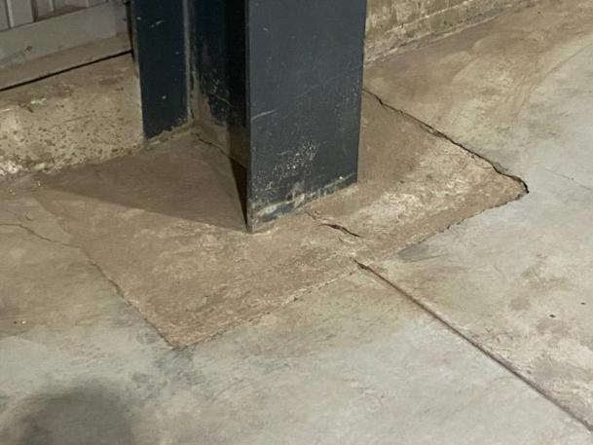
Фото 6.1. Базы колонн обетонированы в уровень пола. Общий вид
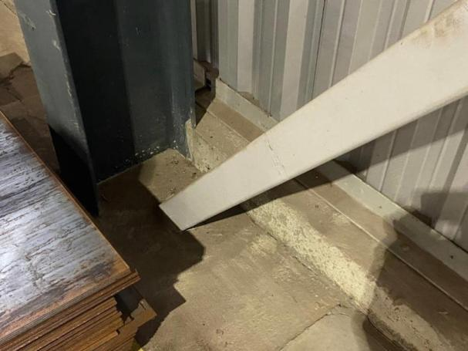
Фото 6.2. Базы колонн связевого блока в осях 6-7
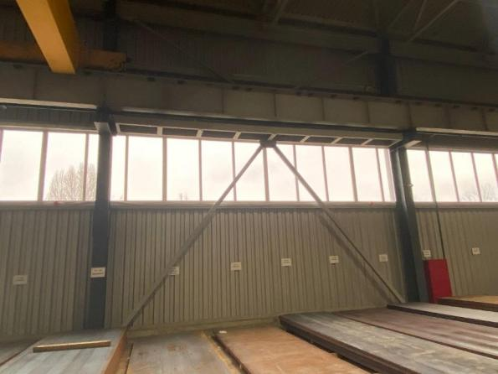
Фото 6.3. Вертикальные связи в осях 6-7
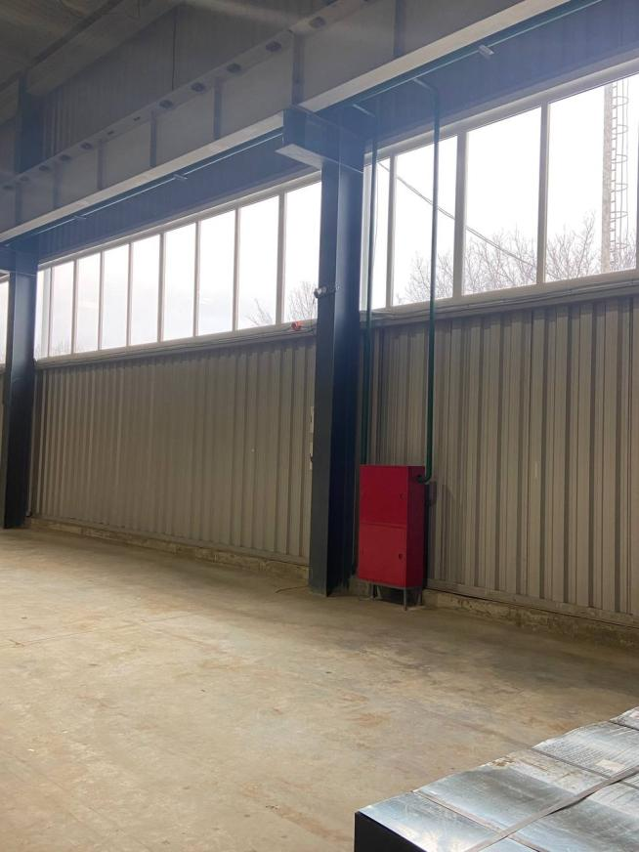
Фото 6.4. Колонны здания цеха. Общий вид
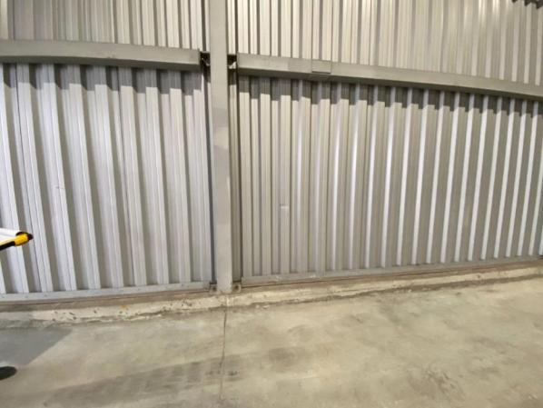
Фото 6.5. Фахверк ограждающих конструкций
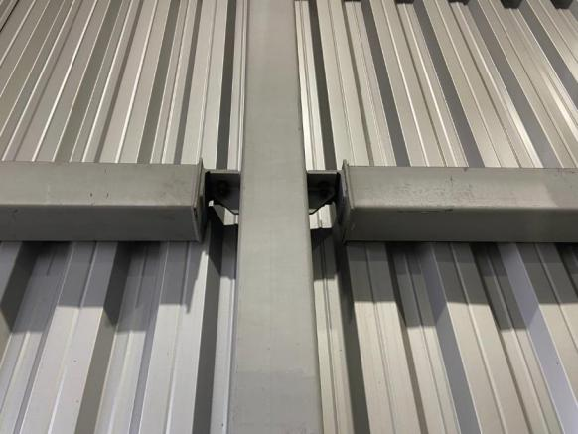
Фото 6.6. Узел сопряжения вертикального и горизонтального элементов стенового фахверка
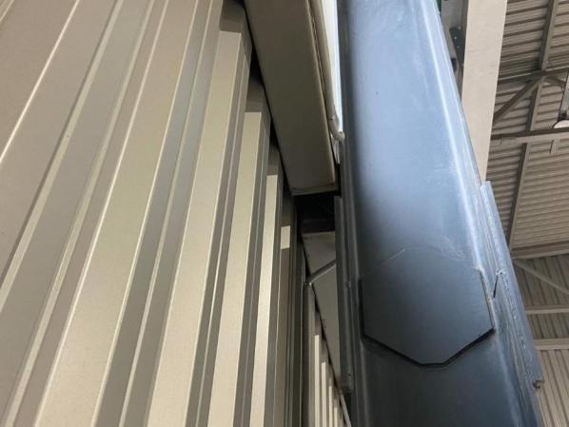
Фото 6.7. Узел крепления стенового фахверка к колоннам
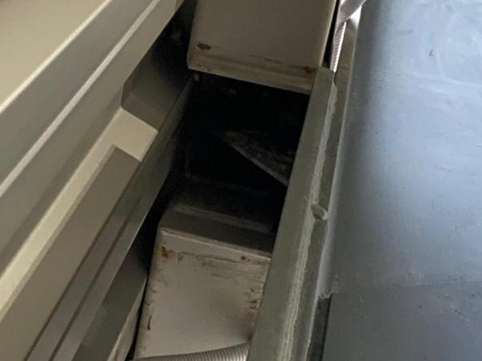
Фото 6.8. Узел крепления стенового фахверка к колоннам
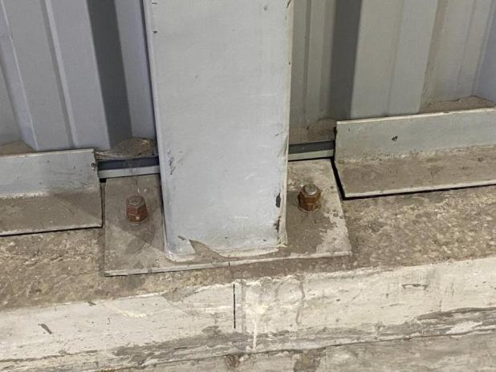
Фото 6.9. Дефекты опирания баз стоек стенового фахверка
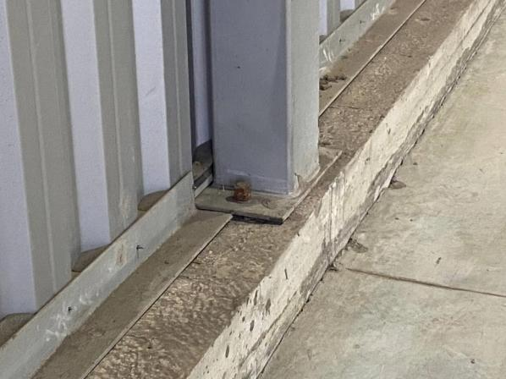
Фото 6.10. Дефекты опирания баз стоек стенового фахверка
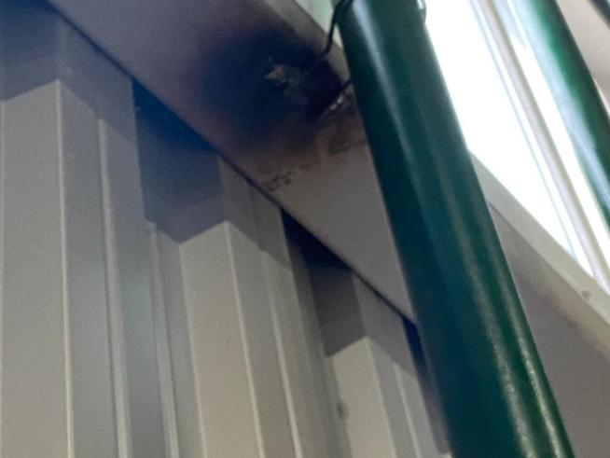
Фото 6.11. Повреждения лакокрасочного слоя
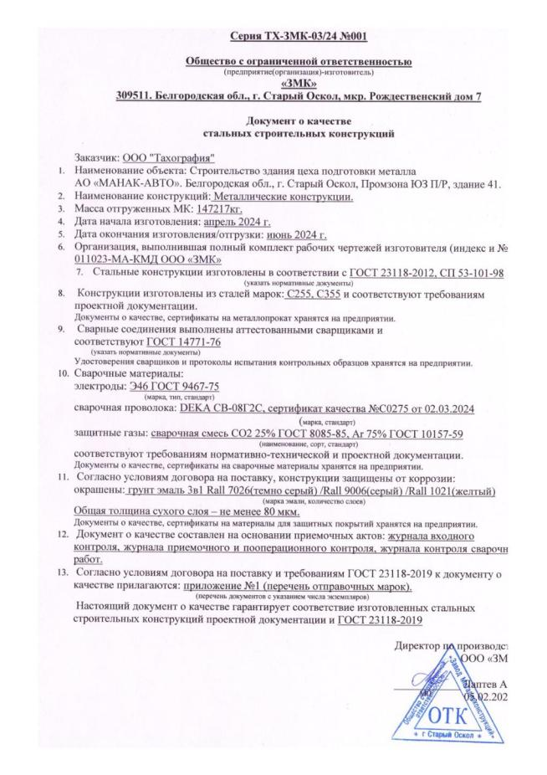
Рисунок 6.12. Паспорт на металлоконструкции

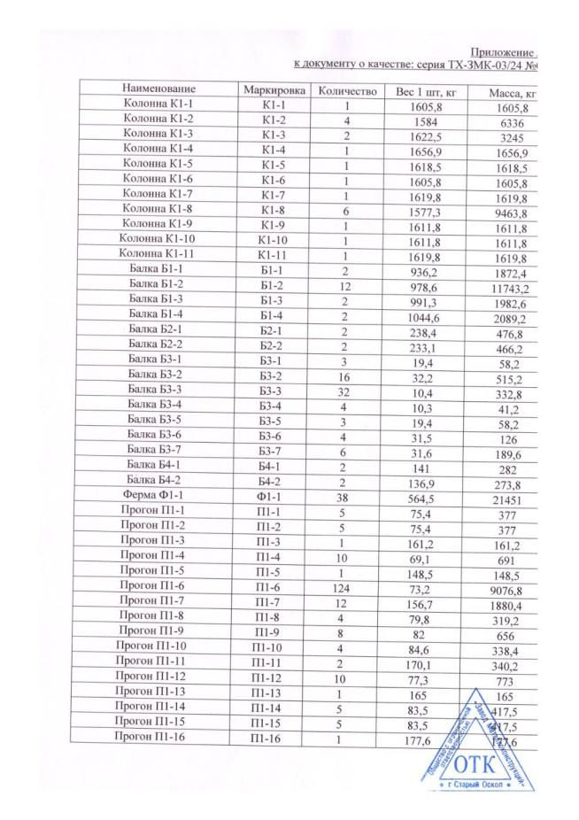
Рисунок 6.13. Паспорт на металлоконструкции

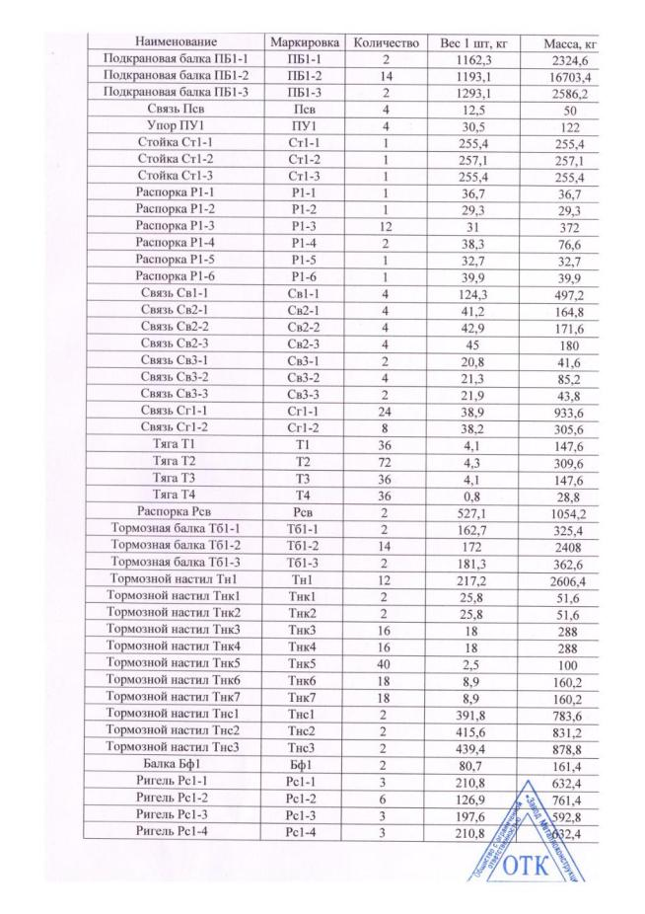
Рисунок 6.14. Паспорт на металлоконструкции

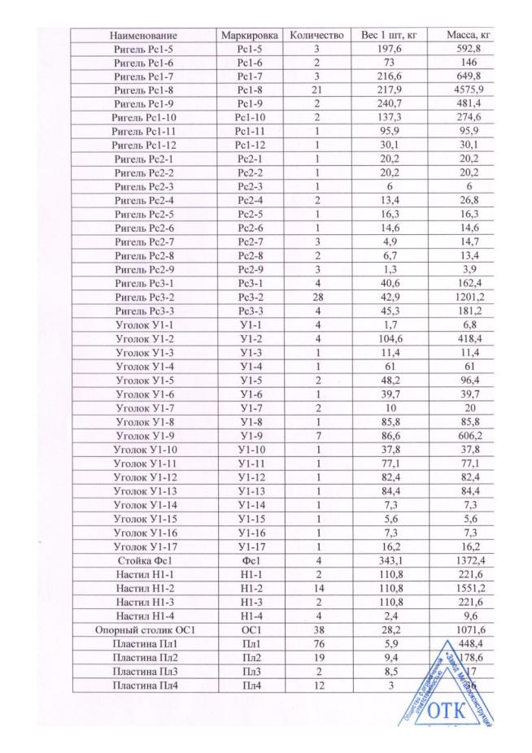
Рисунок 6.15. Паспорт на металлоконструкции

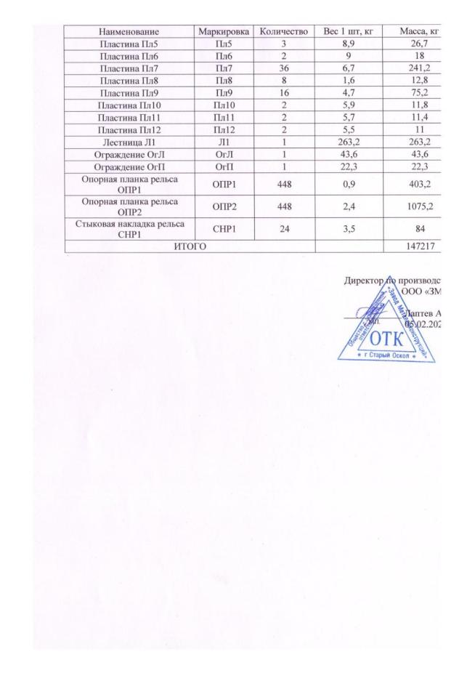
Рисунок 6.16. Паспорт на металлоконструкции

- РЕЗУЛЬТАТЫ ОБСЛЕДОВАНИЯ ГОРИЗОНТАЛЬНЫХ НЕСУЩИХ КОНСТРУКЦИЙ
1. | Конструктивная схема  перекрытия и покрытия.  Пролет элементов, шаг  раскладки, сечения  элементов. | Конструкции покрытия состоят из подстропильных балок двутаврового сечения 40Ш2 по ГОСТ Р 57837 2017 и стропильных ферм пролетом 21 м, выполненных из стальных гнутых замкнутых сварных профилей по ГОСТ 30245-2003, опирающихся на колонны и подстропильные балки. Шаг ферм между «1» и «2» осью - 4,25м, между осями (2 – 9) - 4,5м, между «9» и «10» - 4,75м. Для создания горизонтального диска жесткости проектом предусмотрены горизонтальные связи покрытия. Для опирания кровельного профилированного настила Н57-750-0,7 по ГОСТ 24045-2016 в проекте устанавливаются кровельные прогоны из стальных горячекатаных профилей - швеллер 18П по ГОСТ 8240-97. Для уменьшения расчетной длины и обеспечения устойчивости прогона из плоскости действия момента, а также восприятия скатной составляющей предусмотрены тяжи, которые раскрепляют кровельные прогоны посередине пролета. В качестве подъемно-транспортного оборудования, обслуживающего технологический процесс, предусмотрены два мостовых опорных крана грузоподъемностью 10т, расположенных в одном пролете здания. Для обеспечения передвижения мостового крана, восприятия и передачи на каркас здания крановых нагрузок запроектированы подкрановые разрезные балки пролетом от 8,5 м до 9,5 м из сварных двутавров, выполненных из листового проката по ГОСТ 19903-2015. Являясь элементами каркаса, подкрановые конструкции обеспечивают горизонтальную развязку колонн из плоскости рам и передачу продольных усилий от торможения кранов, ветровых нагрузок с торца здания на вертикальные связи между колоннами. Передача вертикальных давлений подкрановых балок на колонны принята через строганные торцы опорных ребер. Тормозные конструкции для восприятия горизонтального давления крана запроектированы из швеллеров 20П по ГОСТ 8240-97 и настила. В области надкрановых связей листовой настил толщиной 8 мм, в остальных случаях листовой настил толщиной 4мм. Здание запроектировано без проходов вдоль крановых путей. Рельсы для кранов приняты КР70 по ГОСТ 4121-96. Крепление рельса к подкрановой балке выполнено по ГОСТ 24741-2016. Крепление всех металлоконструкций запроектировано на болтах нормальной точности класса прочности 8.8, за исключением фланцевых соединений нижних поясов стропильных ферм, которые выполнены на высокопрочных болтах М24, класса прочности 10.9 по ГОСТ 32484.3-2013 с предварительным натяжением 247 кН
2. | Конструкции кровли и  пола (чем представлена);  наличие засыпки, ее  толщина, цементно-  песчаной стяжки  (толщина), и т.д. и т. п. | Кровля здания цеха двускатная совмещенная невентилируемая. Кровельное покрытие предусмотрено из профилированного настила Н57-750-0,7 по ГОСТ 24045-2016. Крепление профнастила к кровельным прогонам из швеллера 18П осуществляется при помощи самонарезающих винтов в каждой волне. Проектом предусмотрено ограждение кровли высотой 600 мм по типу КО по ГОСТ 25772-83 со всех 3-х сторон здания. Также на кровле здания предусмотрена линейная система снегозадержания и организованный водоотвод. Признаков протечек кровельного покрытия на момент проведения технического обследования не установлено
3. | Описание узлов  сопряжения/опирания  элементов | Для всех металлоконструкций покрытия принято шарнирное опирание. Опирание подстропильных балок на колонны шарнирное, опирание стропильных ферм на балки и на колонны – шарнирное. Опирание подкрановых балок на консоли колонн принято шарнирным.
4. | Дефекты элементов  конструкций и отступлений от проектной документации | Установлено наличие локальных повреждений лакокрасочного покрытия стропильных ферм, обусловленное механическими повреждениям в процессе транспортировки, хранения либо монтажа данных конструкций. Рекомендуется выполнить работы по восстановлению поврежденных участков лакокрасочного покрытия.
5. | Поверочный расчет | Не производился
6. | Соответствие разработанной проектной документации | Соответствует альбому 011023-МА-КР
7. | Выводы | На основании результатов технического обследования, техническое состояние горизонтальных конструкций, согласно ГОСТ 31937-2024 и СП 13-102-2003 оценивается как:  Стропильные фермы и конструкции покрытия - нормативное техническое состояние;  Подкрановые балки - нормативное техническое состояние;  По результатам визуального освидетельствования горизонтальных элементов каркаса здания, в ходе технического обследования, было установлено фактическое соответствие примененных конструктивных решений проектным. Установлено соответствие геометрических схем конструкции покрытия проектным решениям. Стропильные фермы с системой связей между ними, прогоны по верхним поясам ферм, раскрепленные между собой арматурными тяжами, имеют как сечения элементов, так и узлы сопряжения, соответствующие проектными. Визуальное освидетельствование подкрановых балок и системы горизонтальных распорок между колоннами также подтверждает соответствие примененных конструктивных решений проектным. Установлено соответствие геометрических схем и сечений элементов конструкции подкрановых балок и системы горизонтальных распорок проектным решениям. Узлы крепления подкрановых балок к консольным элементам колонн соответствуют проектным решениям. Узлы крепления кранового рельса к подкрановым балкам и узлы сопряжения горизонтальных распорок с колоннами соответствуют проектным решениям. Изготовление горизонтальных элементов каркаса здания производилось в заводских условиях, марки стали, использованные при производстве вертикальных элементов каркаса соответствуют проектным, что подтверждено соответствующим паспортом на металлоконструкции. Наличие болтового соединения с применением высокопрочных болтов и контролируемым усилием затяжки во фланцевом соединении нижнего пояса стропильных ферм, предусмотренное проектными решениям, также подтверждено журналом болтовых соединений. В ходе визуального обследования конструкций покрытия и системы горизонтальных распорок наличие отклонений от проектного положения и разбивочных осей, превышающих нормативные не установлено. Наличие погибов элементов, признаков потери устойчивости и иных признаков ненормативного состояния несущих горизонтальных элементов каркаса здания не обнаружено. Сварные швы имеют нормативный внешний вид.  Рекомендуется восстановить защитное лакокрасочное покрытие поврежденных участков стропильных ферм и производить плановый мониторинг состояния несущих конструкций.

Приложение
ФОТОМАТЕРИАЛЫ

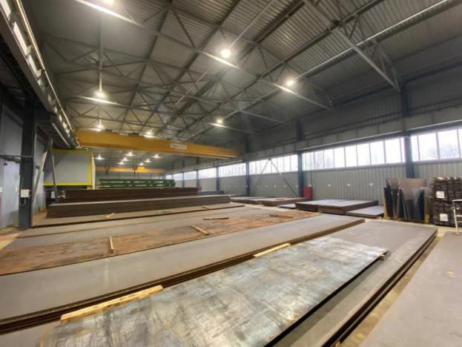
Фото №7.1. Конструкции покрытия. Общий вид
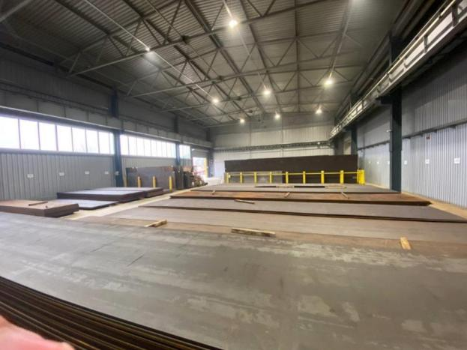
Фото №7.2. Конструкции покрытия. Общий вид
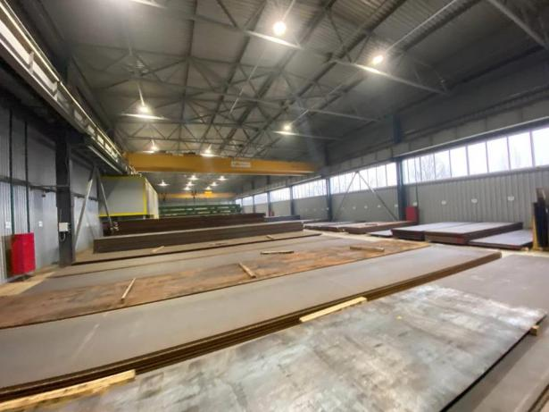
Фото №7.3. Конструкции покрытия. Общий вид
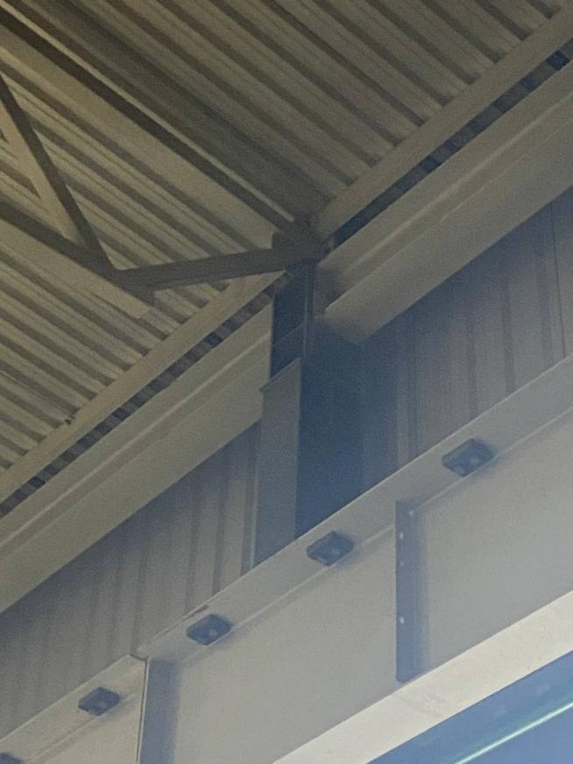
Фото №7.4. Узел опирания фермы на колонну
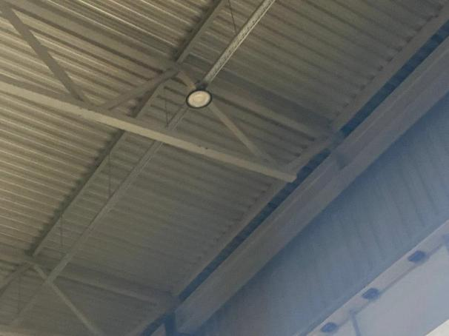
Фото №7.5. Узел опирания стропильной фермы на подстропильную балку
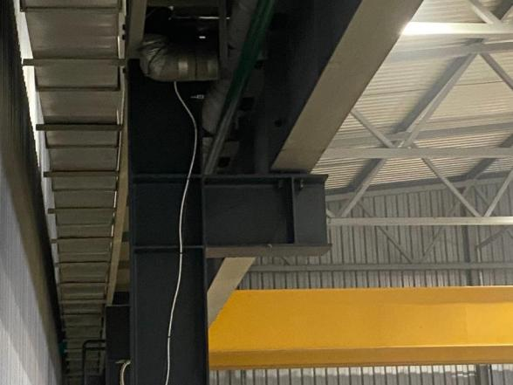
Фото №7.6. Узел опирания подкрановой балки на колонну
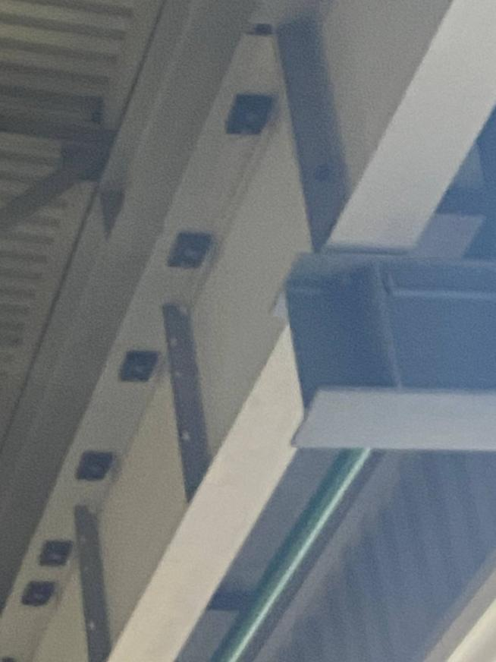
Фото №7.7. Узел опирания подкрановой балки на колонну

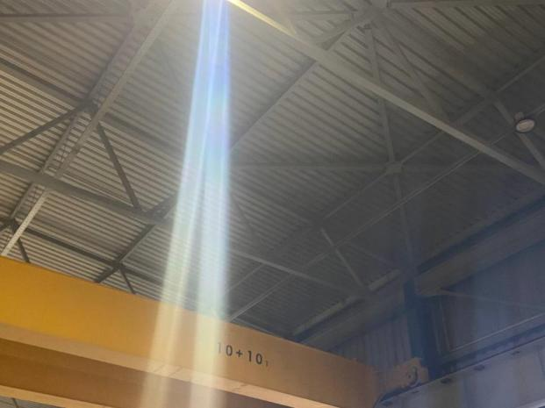
Фото №7.8. Горизонтальные связи покрытия
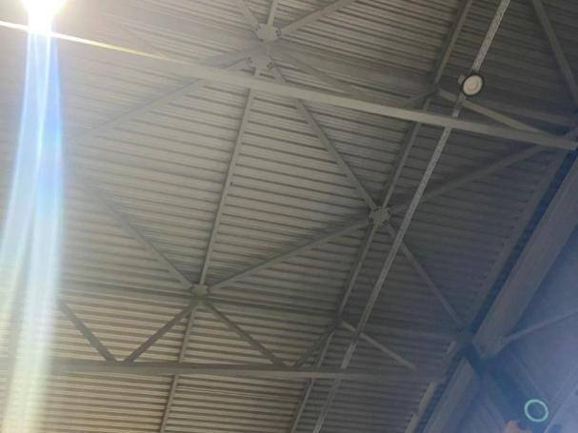
Фото №7.9. Горизонтальные связи покрытия
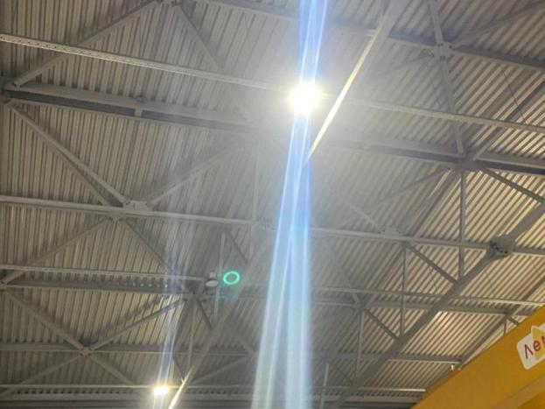
Фото №7.10. Конструкции покрытия
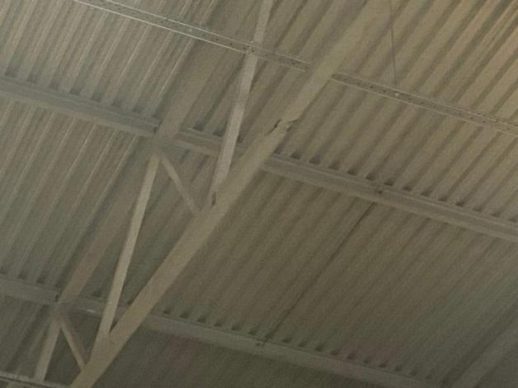
Фото №7.11. Повреждения лакокрасочного покрытия ферм
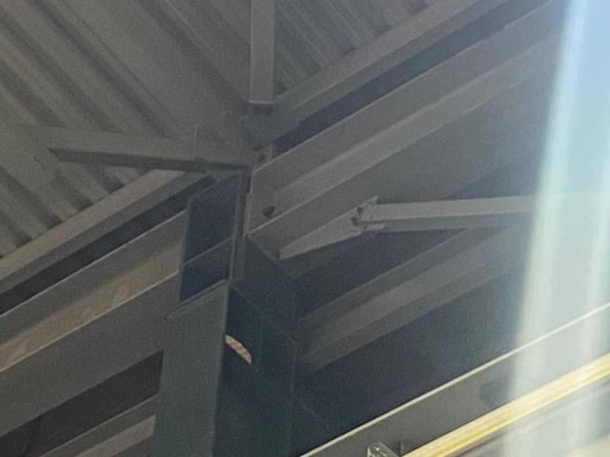
Фото №7.12. Узлы сопряжения элементов покрытия

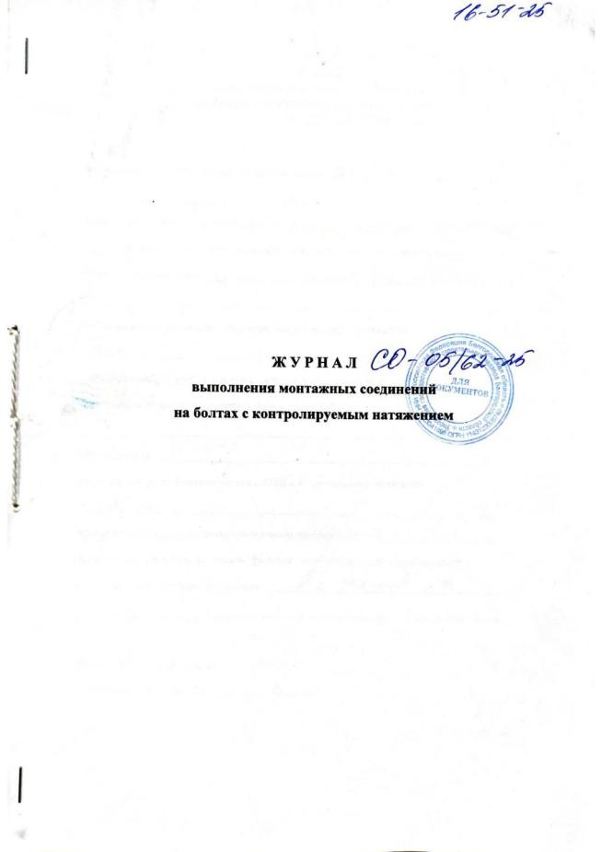
Рисунок №7.13. Журнал болтовых соединений
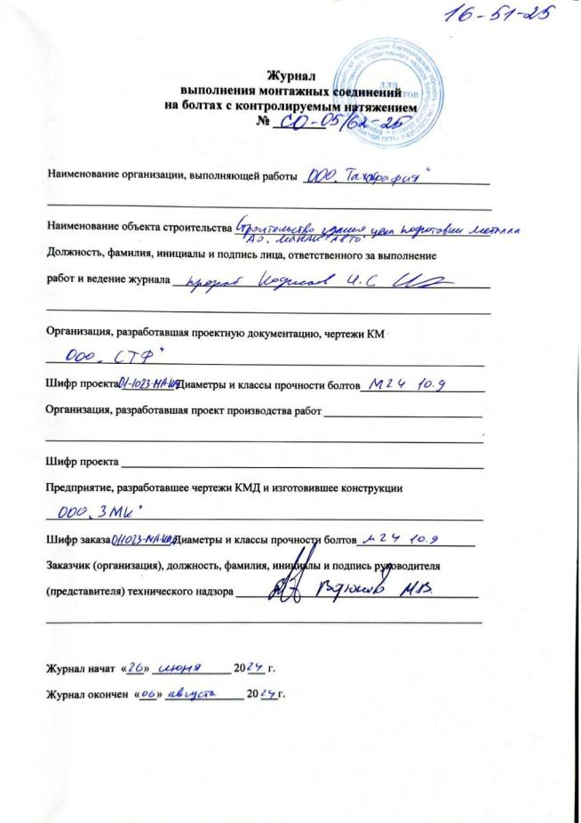
Рисунок №7.14. Журнал болтовых соединений

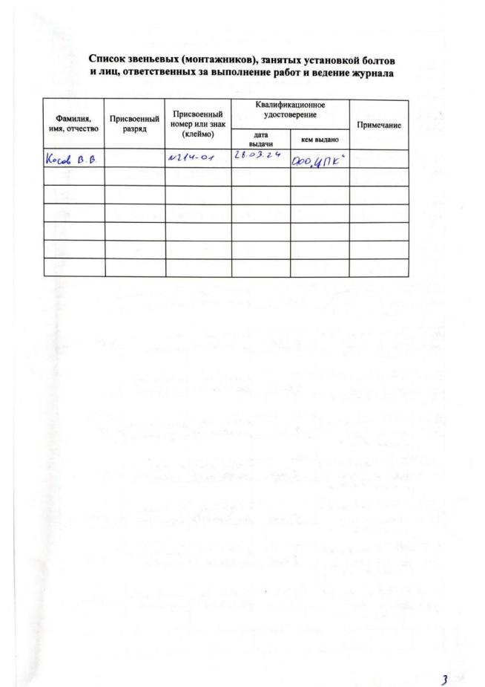
Рисунок №7.15. Журнал болтовых соединений

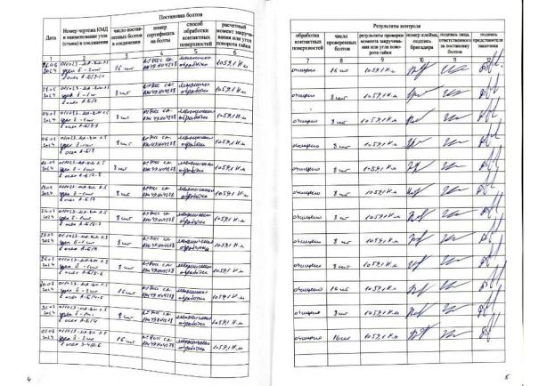
Рисунок №7.16. Журнал болтовых соединений
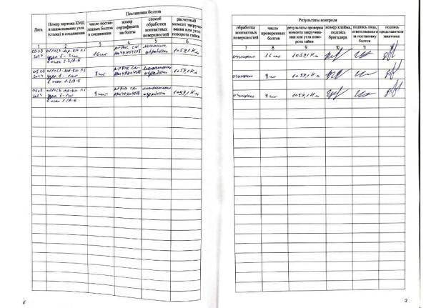Рисунок №7.17. Журнал болтовых соединений
Рисунок 7.18. Паспорт на металлоконструкции

Рисунок 7.19. Паспорт на металлоконструкции

Рисунок 7.20. Паспорт на металлоконструкции

Рисунок 7.21. Паспорт на металлоконструкции

Рисунок 7.22. Паспорт на металлоконструкции

- ОЦЕНКА ТЕХНИЧЕСКОГО СОСТОЯНИЯ.
Общая оценка технического состояния выносится согласно ГОСТ 31937-2024 «Здания и сооружения. Правила обследования и мониторинга технического состояния», СП13-102-2003 «Правила обследования несущих строительных конструкций зданий и сооружений» по состоянию наиболее пострадавших конструкций. Таким образом, оценивают отдельные виды конструкций, а затем дают общую оценку.
После проведения инженерного обследования несущих строительных конструкций Установлена общая категория технического состояния обследованных конструкций строящегося здания цеха подготовки металла АО «МАНАК-АВТО», расположенного по адресу: Белгородская область, г. Старый Оскол, промзона Юз П/Р, площадка Базовая, проезд-1, здание 41, строение 4, как:
работоспособное техническое состояние;

Оценка технического состояния по конструктивным элементам:
- Фундаменты – работоспособное техническое состояние;
- Колонны – нормативное техническое состояние;
- Ограждающие конструкции – работоспособное техническое состояние
- Покрытие – нормативное техническое состояние;
- Подкрановые балки – нормативное техническое состояние;

Работоспособное техническое состояние – категория технического состояния, при которой некоторые из числа оцениваемых контролируемых параметров не отвечают требованиям проекта или норм, но имеющиеся нарушения требований в конкретных условиях эксплуатации не приводят к нарушению работоспособности, и необходимая несущая способность конструкций и грунтов основания с учетом влияния имеющихся дефектов и повреждений обеспечивается.
9. ВЫВОДЫ И РЕКОМЕНДАЦИИ.
9.1. Общие выводы

По результатам обследования технического состояния строительных конструкций с учетом действующих норм и фактических геометрических параметров, прочности материалов можно отметить следующее.
- Основание здания и фундаменты находятся в работоспособном состоянии. Рекомендуется выполнять плановый мониторинг технического состояния несущих конструкций фундаментов.
- Техническое состояние колонн здания – нормативное. Рекомендуется выполнять плановый мониторинг технического состояния несущих вертикальных конструкций здания цеха.
- Состояние ограждающих конструкций здания – работоспособное. Необходимо выполнить подливку специализированными ремонтными смесями баз фахверковых стоек, заполнив зазоры между нижними поверхностями опорных пластин и обрезами фундаментных балок. Рекомендуется выполнять плановый мониторинг технического состояния ограждающих конструкций.
- Состояние конструкции покрытия расценивается как нормативное. Рекомендуется выполнить восстановление участков поврежденного лакокрасочного покрытия стропильных ферм и выполнять плановый мониторинг технического состояния конструкций покрытия.
- Состояние полов здания расценивается как работоспособное. Рекомендуется выполнить ремонт поврежденных участков поверхностей пола и выполнить герметизацию температурного шва надлежащим образом.
- Конструкции подкрановых балок и кранового рельса находятся в нормативном техническом состоянии. Рекомендуется выполнять плановый мониторинг технического состояния подкрановых конструкций.
- Окна здания находятся в нормативном техническом состоянии.
- Для компенсации недостающей ширины противопожарного разрыва между проектируемым и существующим зданиями, проектом предусмотрена противопожарная стена 1-го типа, представляющая из себя трехслойную конструкцию «ГКЛ-базальтовая вата-ГКЛ». На момент проведения обследования работы по возведению противопожарной стены не завершены, работы подлежат завершению в соответствии с ПД.
- В целом, фактические конструктивные решения, примененные при строительстве здания цеха подготовки металла соответствуют разработанным проектным решениям.

Главный специалист _____________ А.И. Демьянов
М.П.
Инженер _____________ Д.С. Старченко

10. СПИСОК ЛИТЕРАТУРЫ

Нормативные документы

- ГОСТ 31937-2024. Здания и сооружения. Правила обследования и мониторинга технического состояния. Введ. 01.05.2024. – М.: Стандартинформ, 2024. – 132 с.
- ГОСТ 26433.1-89. Система обеспечения точности геометрических параметров в строительстве. Правила выполнения измерений. Элементы заводского изготовления. – М.: Изд-во стандартов, 1989. – 18 с.
- ГОСТ 22690-2015. Бетоны. Определение прочности механическими методами неразрушающего контроля. Введ. 01.07.2016. – М.: Стандартинформ, 2016. – 16 с.
- ГОСТ 18105-2010. Бетоны. Правила контроля и оценки прочности. Введ. 01.07.2011. – М.: Стандартинформ, 2011. – 37 с.
- ГОСТ 5781-82. Сортамент и масса стержней арматурной стали. – М.: Стандарты, 1982. – 12 с.
- ГОСТ Р 52544-2006. Прокат арматурный периодический из стали обыкновенного качества. Технические условия. – М.: Стандартинформ, 2006. – 24 с.

Своды правил (СП)
- СП 15.13330.2012. Каменные и армокаменные конструкции. Актуализированная редакция СНиП II-22-81*. Утв. приказом Минрегиона России от 30.06.2012 № 263. – М.: Минрегион России, 2012. – 81 с.
- СП 16.13330.2017. Стальные конструкции. Актуализированная редакция СНиП II-23-81*. Утв. приказом Минстроя России от 30.11.2017 № 1038/пр. – М.: Минстрой России, 2017. – 190 с.
- СП 17.13330.2017. Кровли. Актуализированная редакция СНиП II-26-76*. Утв. приказом Минстроя России от 30.11.2017 № 1039/пр. – М.: Минстрой России, 2017. – 77 с.
- СП 20.13330.2016. Нагрузки и воздействия. Актуализированная редакция СНиП 2.01.07-85*. Утв. приказом Минстроя России от 03.12.2016 № 891/пр (ред. от 30.12.2020). – М.: Минстрой России, 2016. – 95 с.
- СП 22.13330.2016. Основания зданий и сооружений. Актуализированная редакция СНиП 2.02.01-83*. Утв. приказом Минстроя России от 30.12.2016 № 1034/пр. – М.: Минстрой России, 2016. – 144 с.
- СП 28.13330.2017. Защита строительных конструкций от коррозии. Актуализированная редакция СНиП 2.03.11-85*. Утв. приказом Минстроя России от 30.11.2017 № 1040/пр. – М.: Минстрой России, 2017. – 110 с.
- СП 50.13330.2024. Тепловая защита зданий. Актуализированная редакция СНиП 23-02-2003*. Введ. 16.06.2024. Утв. приказом Минстроя России от 16.06.2024 № 456/пр. – М.: Минстрой России, 24.
- СП 63.13330.2018. Бетонные и железобетонные конструкции. Основные положения. Актуализированная редакция СНиП 52-01-2003*. Утв. приказом Минстроя России от 21.12.2018 № 926/пр. – М.: Минстрой России, 2018. – 172 с.
- СП 70.13330.2012. Несущие и ограждающие конструкции. Актуализированная редакция СНиП 3.03.01-87*. Утв. приказом Минрегиона России от 30.06.2012 № 264 (ред. от 31.03.2025 № 123/пр). – М.: Минрегион России, 2012. – 128 с.

Законодательно-нормативные акты
- Постановление Правительства РФ от 26.12.2014 № 1521 (ред. от 30.12.2020) «Об утверждении перечня национальных стандартов и сводов правил…, в результате применения которых на обязательной основе обеспечивается соблюдение требований Федерального закона "Технический регламент о безопасности зданий и сооружений"» // Собрание законодательства РФ. – 2015. – № 1 (ч. II). – Ст. 13.
- Федеральный закон от 30.12.2009 № 384-ФЗ (ред. от 02.08.2019) «Технический регламент о безопасности зданий и сооружений» // Собрание законодательства РФ. – 2010. – № 1. – Ст. 1.

Справочные и методические пособия
- Пособие по обследованию строительных конструкций зданий. – М.: АО «ЦНИИпромзданий», 1997. – 222 с.
- ВСН 53-86 (р). Правила оценки физического износа жилых зданий. – М.: Стройиздат, 1986. – 34 с. (справочный документ).

Технические руководства и инструкции
- РДС 82-202-96. Рекомендации по проектированию железобетонных конструкций из высокопрочного бетона. – М.: ЦНИИС, 1996. – 89 с.
- Инструкция по проектированию железобетонных конструкций из напряженной арматуры. – М.: Стройиздат, 1978. – 156 с. (справочное издание).

Таблица актуализации нормативов
Старый номер (применявшийся) | Новый номер (действующий) | Статус | Год издания
СНиП 52-01-2003 | СП 63.13330.2018 | Актуален | 2018
СНиП 2.01.07-85* | СП 20.13330.2016 | Актуален (ред. 2020) | 2016
СНиП 2.02.01-83* | СП 22.13330.2016 | Актуален | 2016
СНиП II-22-81* | СП 15.13330.2012 | Актуален | 2012
СНиП II-23-81* | СП 16.13330.2017 | Актуален | 2017
СНиП II-26-76* | СП 17.13330.2017 | Актуален | 2017
СНиП 2.03.11-85* | СП 28.13330.2017 | Актуален | 2017
СНиП 3.03.01-87* | СП 70.13330.2012 | Актуален (ред. 2025) | 2012
СНиП 23-02-2003 | СП 50.13330.2024 | Новое издание | 2024

